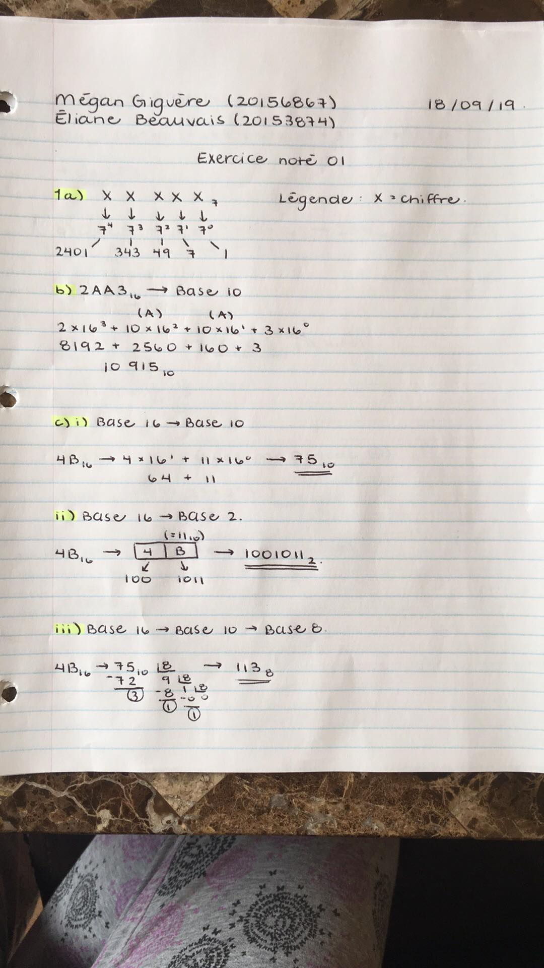

# 

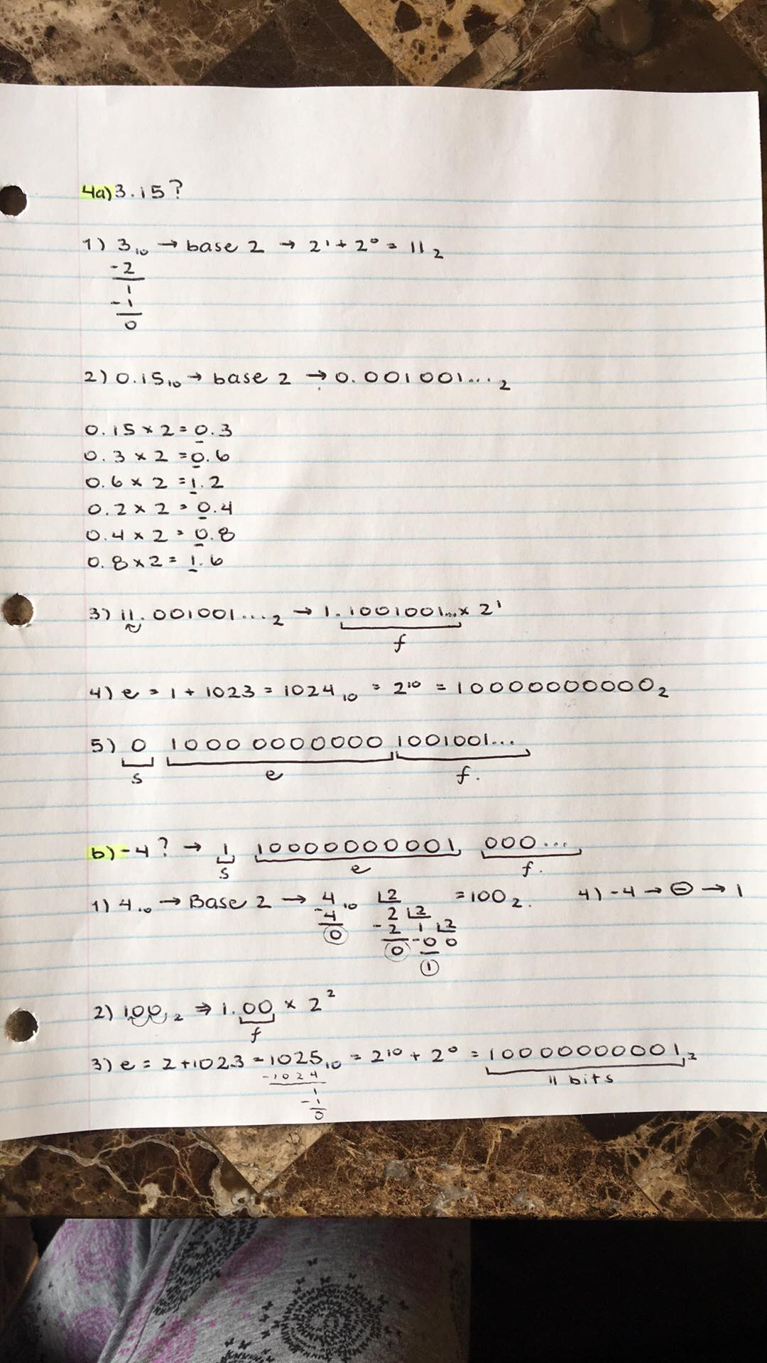

5. l’expression est : **2*(10-4)-3=9**

6. Voici la version word de ce que nous avons fait sur codeboot

var p=200000; var t = 5.5; var n = 360;

var w = t/120

var x = Math.pow (1+w, n);

var m = (p*x*w)/(x-1);

print (m)

9166.667569731155

Voici une capture d’écran de ce que nous avons fait sur codeboot

ç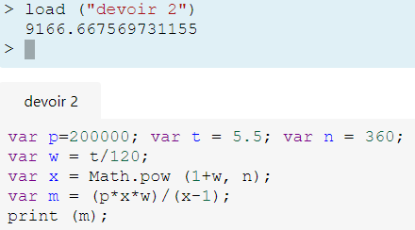

Si on change les valeurs du problème, ça fonctionne :

